MÜHLBERGEROVY DNY VYVRCHOLÍ ČESKO-NĚMECKOU KONFERENCÍ V UFFO
Trutnov, 29. 9. 2015 – Josef Mühlberger je významný trutnovský rodák, spisovatel, jehož životním tématem se stalo porozumění mezi Čechy a Němci. Během válečných let byl za své postoje perzekuován, nebylo mu dovoleno publikovat a byl také vězněn. Ač mohl po skončení války v Trutnově zůstat, rozhodl se k dobrovolnému odchodu do Německa. Zbytek života se nadále věnoval česko-německým vztahům. Do němčiny přeložil například dílo Boženy Němcové nebo Jana Nerudy. „Během září a října v Trutnově probíhá série akcí, které se věnují odkazu Josefa Mühlbergera. Tou organizačně nejnáročnější je bezesporu česko-německá konference nazvaná Josef Mühlberger a jeho koncept česko-německého sblížení, která se uskuteční 8. října v Uffu,“ upozorňuje na zajímavou akci Ivan Adamec, starosta Trutnova a dodává, že událost je volně přístupná veřejnosti.
„Konference má doslova hvězdné obsazení. Přednášet tu budou badatelé a historici z celých Čech, ale i Německa,“ prozrazuje organizátorka konference Eva Hrubá. Do Trutnova tak dorazí např. Dr. Raimund Paleczek, ředitel Sudetoněmeckého archivu v Mnichově, Dr. Susanne Lange-Greve, spisovatelka a literární historička nebo PhDr. Zdeněk Mareček, Ph.D., germanista z Filozofické fakulty Masarykovy univerzity v Brně či PhDr. Václav Petrbok, Ph.D. z Ústavu pro českou literaturu AV ČR. „Velmi si vážíme toho, že záštitu nad celým projektem Josef Mühlberger – významný trutnovský rodák převzal starosta města Trutnova Ivan Adamec,“ dodává Hrubá.
Václav Petrbok z Akademie věd ČR bude přednášet o literárně-vědních zájmech Josefa Mühlbergera, které se týkají česko-německých vztahů. „Je známo, že vedle dějin německy psané literatury v českých zemích je Josef Mühlberger autorem i srovnávacích studií o vztazích obou literatur a stručných dějin literatury české,“ uvádí Petrbok.
V rámci konference budou vyhlášeny výsledky studentské překladatelské soutěže, ve které studenti překládali z němčiny do češtiny dosud nepřeloženou povídku Josefa Mühlbergera. „Máme radost, že odborná porota mohla vybírat z osmnácti soutěžních prací, které zaslali žáci ze všech gymnáziíí regionu Trutnov,“ říká Eva Hrubá.
V rámci konference bude také možné zhlédnout ve foyeru Uffa výstavu o životě a díle Josefa Mühlbergera.
Součástí celé akce věnované Josefu Mühlbergerovi bude ve čtvrtek 8. 10. 2015 ve 14.30 hodin odhalení spisovatelovy pamětní desky na budově ZUŠ (bývalé německé gymnázium, kde Josef Mühlberger studoval) ve Školní ulici. „Pamětní desku odhalíme symbolicky společně s našimi vzácnými hosty z německých partnerských měst Trutnova, starostou Lohfeldenu panem Michaelem Reuterem a zástupkyní vrchního starosty Würzburgu paní Marion Schäfer-Blake,“ doplňuje starosta Ivan Adamec.
Pořadateli konference jsou Paměť Krkonoš, z. ú., Společnost Německo-českého porozumění Trutnov – Krkonoše, z. s., Trutnovský literární klub, z. s. a Sudetendeutsches Institut e. V., ve spolupráci se Státním okresním archivem v Trutnově a městem Trutnovem, za finanční podpory Česko-německého fondu budoucnosti, města Trutnova a soukromých subjektů.
Obrazové přílohy:
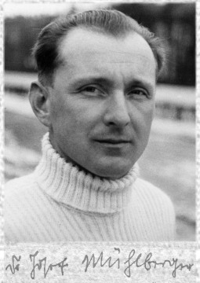
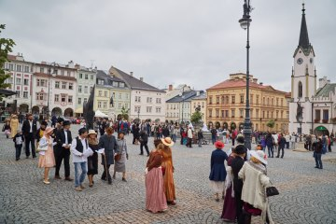
Dobové korzo obnovené podle povídky Josefa Mühlbergera při příležitosti slavnostního zahájení Dnů evropského dědictví v Trutnově v sobotu dne 12. 9. 2015

Kontakty pro komunikaci s médii
Ing. Veronika Svobodová
vedoucí oddělení pro styk s veřejností
tel. 499 803 309, 603 415 825
e-mail: svobodova.veronika@trutnov.cz
Mgr. Eva Hrubá
ředitelka Paměti Krkonoš, z. ú.
tel. 603 745 238
e-mail: hruba.eva@post.cz

